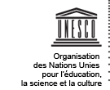
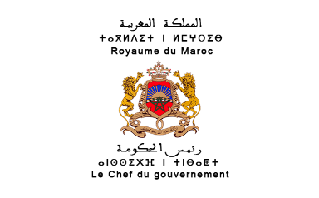
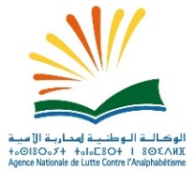
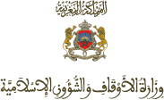

بلاغ صحافي
ندوة دولية حول محو الأمية

تنظم المندوبية العامة لإدارة السجون وإعادة الإدماج والوكالة الوطنية لمحاربة الأمية بتنسيق مع مؤسسة محمد السادس لإدماج السجناء ومنظمة الأمم المتحدة للتربية والعلم والثقافة بالرباط UNESCO وبرنامج الأمم المتحدة الإنمائي PNUD ندوة دولية تحت عنوان "سجون بدون أمية" وذلك يوم الأربعاء 07 نونبر2018 ابتداء من الساعة التاسعة صباحا بالسجن المحلي العرجات 1.
ويندرج هذا الحدث في إطار تعبئة جميع الفاعلين من أجل تقوية الانخراط وتعزيز الجهود لمحو الأمية في صفوف السجناء.
ومن الأهداف التي يتوخاها هذا اللقاء تقاسم التجارب في هذا المجال وتقاطع مختلف الرؤى والمقاربات حول الموضوع بما في ذلك رؤية الوكالة الوطنية لمحاربة الأمية والمندوبية العامة لإدارة السجون وإعادة الإدماج ووزارة الأوقاف والشؤون الإسلامية ورؤى الخبراء الوطنيين والدوليين وكذا ممثلي هيئات المجتمع المدني من أجل تطوير وتجويد برنامج محو الأمية داخل المؤسسات السجنية الذي يمكن النزلاء من تيسير إعادة إدماجهم داخل المجتمع بشكل مستديم.
وسيشارك في هذه الندوة أعضاء هيئات حكامة الوكالة الوطنية لمحاربة الأمية والهيئات المتدخلة في إدماج السجناء وهيئات المجتمع المدني والشركاء التقنيين والماليين والخبراء الوطنيين والدوليين وكذلك المكونين والمستفيدين (النزلاء) من برامج محاربة الأمية.

